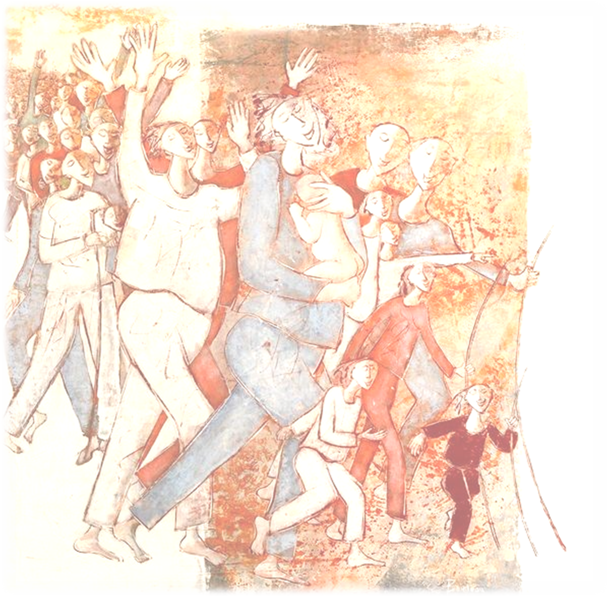


« Je rends grâce au Seigneur pour ce que vous vivez »
St Paul

Père Elie Gallois, Véronique Colmart Tél : 06 73 61 63 49 et les délégués au Synode Provincial
Catherine Duc, Bernadette Lieven, Communication : communication-bethunebruay@orange.fr
Site : http://arras.catholique.fr/bethune-bruay IPNS

« Je rends grâce au Seigneur pour ce que vous vivez »
St Paul

Père Elie Gallois, Véronique Colmart Tél : 06 73 61 63 49 et les délégués au Synode Provincial
Catherine Duc, Bernadette Lieven, Communication : communication-bethunebruay@orange.fr
Site : http://arras.catholique.fr/bethune-bruay IPNS

